

Operating System

Windows XP Professional における信頼性の向上

概要
この文書では、ユーザーのシステム上での問題の発生を回避する、Microsoft® Windows® XP Professional の向上した機能および新機能について説明します。また、問題が発生した場合にすばやく回復できるようにし、ユーザーの生産性を最適化する機能についても説明します。

© 2001 Microsoft Corporation. All rights reserved.
このドキュメントは暫定版であり、このドキュメントに記載されている情報は、このドキュメントの発行日におけるマイクロソフトの見解を示すものです。マイクロソフトは市場の変化に対応する必要があるため、このドキュメントの内容に関する責任をマイクロソフトは問われないものとします。また、発行日以降に発表される情報の正確性を保証できません。
このドキュメントに記載されている内容は情報の提供のみを目的としており、明示または黙示に関わらず、これらの情報についてマイクロソフトはいかなる責任も負わないものとします。
Microsoft、Active Directory、Windows および Windows NTは、米国 Microsoft Corporation の登録商標または商標です。
謝辞 iii

目次
はじめに 1
問題の回避に役立つ機能 2
アプリケーションの互換性 2
デバイスおよびハードウェアのサポート 3
共有 DLL のサポート 3
シャットダウン イベントの追跡ツール エラー! ブックマークが定義されていません。
応答のないアプリケーションの終了 4
デバイス ドライバの復元 5
Windows ドライバ保護 エラー! ブックマークが定義されていません。
デバイス ドライバのロールバック 5
インストール、アップデート、修復の機能 7
Windows インストーラ 7
自動更新 7
動的更新 7
Windows Update 7
バックアップ、回復、および復元の機能 9
シャドウ コピーとバックアップの統合 9
前回正常起動時の構成 エラー! ブックマークが定義されていません。
自動システム回復機能 9
システムの復元機能 エラー! ブックマークが定義されていません。
サポート機能 11
エラー メッセージと製品サポート 11
Online Crash Analysis 11
要約 12
関連リンク 13

Microsoft Corporation プログラム マネージャ Bjorn Levidow

謝辞
Microsoft Corporation テクニカル エディタ Dave Morehouse
S&T Onsite テクニカル エディタ Michael Smith
Microsoft Corporation プログラム マネージャ Simon Zhang
コンピュータ システムの信頼性および可用性は、今日のビジネスにとって重要な懸念事項です。Microsoft が Windows® 2000 Professional オペレーティング システムをリリースしたことで、デスクトップ コンピューティングの信頼性のレベルが一段階あがりました。Windows 2000 で実証済みのコードに基づいて構築された Windows XP Professional には、32 ビット コンピューティング アーキテクチャや完全に保護されたメモリ モデルが装備されています。Windows XP では、Windows のどのバージョンよりもさらに高い信頼性を実現するよう、いくつかの機能が改善されています。

はじめに
Windows XP には、システムで問題が発生するのを回避する機能があります。これにより、停止時間の発生を防ぎ、生産性を最大化できるようにします。

問題の回避に役立つ機能

アプリケーションの互換性
オペレーティング システムのアップデートが発表されるたびに、アプリケーション互換性が緊急の課題となります。Windows XP は、消費者向けの Microsoft オペレーティング システム (Windows 95、Windows 98、および Windows Millennium) と、ビジネス向けの Microsoft オペレーティング システム (Windows NT、Windows 2000) を統合したものであり、新しいオペレーティング システムとして、ホーム ユーザーおよびビジネス ユーザー向けのサードパーティ アプリケーションとの幅広い互換性を提供します。
Windows XP は、Windows 95、Windows 98、および Windows Me で実行されている 1000 の主要アプリケーションのほぼすべて、および Windows 2000 で実行されているアプリケーションのほぼすべてと互換性があります。ただし、ウィルス対策プログラム、システム ユーティリティ、およびバックアップ アプリケーションは除きます。これらについては、通常、Windows XP のリリース時に製造元からアップデートを入手できます。
Windows XP では機能しない Windows 初期バージョン用に設計されたアプリケーションについては、ユーザーは Windows XP の新機能である互換モードを使用できます。これは、Windows の以前のバージョンのほとんどの環境をエミュレートすることで機能します。Windows XP で古いアプリケーションが仕様どおりに機能しない場合、図 1 に示すようにプログラムの互換性ウィザードを使用すると、特定の互換モードで簡単に実行することができます。
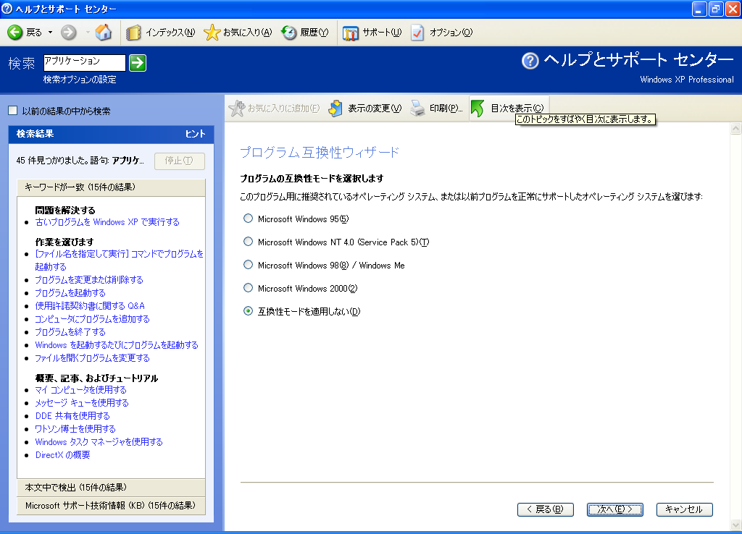
図 1. プログラムの互換性ウィザード
Windows XP に含まれているアプリケーション修正プログラムは、アプリケーションがオペレーティング システムのバージョンを誤って検出した場合や解放済みのメモリを参照した際に起こる問題など、アプリケーションの互換性問題を解決するために役立ちます。修正プログラムは、互換性のないアプリケーションが機能するようにオペレーティング システムによって自動的に呼び出されます。ユーザーによる操作は不要です。
さらに、新しいアプリケーションがリリースされたり、新しい修正プログラムが入手可能になった場合、Windows Me で導入された自動アップデート機能を使用して Windows Update Web サイトからアプリケーションのアップデートを自動的にダウンロードできます。Windows Update の詳細については、以下を参照してください。
注 : Windows XP のアプリケーションの互換性テクノロジの詳細については、http://www.microsoft.com/japan/windowsxp/pro/techinfo/planning/appcompat/default.asp を参照してください。

デバイスおよびハードウェアのサポート
Windows XP では、デバイスおよびハードウェアのサポートがいろいろな点で向上しています。これにより、Windows 2000 および Windows Me 製品ラインの各利点が統合され、より安全性の高いシステムおよびデバイス互換性が得られます。Windows XP には、Windows 2000 では対応していない何百ものデバイスに対するプラグ アンド プレイ サポート、ユニバーサル シリアル バス (USB)、IEEE 1394 として知られている高速バス、Peripheral Component Interconnect (PCI)、およびその他のバスに対する拡張サポートがあります。プラグ アンド プレイ自体は Windows XP 用に改善されており、特にデバイス インストールの際の使い勝手が簡素化されパフォーマンスが向上しています。ドライバ モデルはほとんど Windows 2000 と同じであるため、Windows 2000 で機能しているデバイスのほとんどは、新しいデバイス ドライバをロードしなくても Windows XP で機能します。
注 : Windows XP のハードウェア互換性の向上点の詳細については、http://www.microsoft.com/japan/windowsxp/pro/techinfo/planning/hardware/default.asp を参照してください。

共有 DLL のサポート
たとえばファイルの保存方法など、多くの Windows 対応アプリケーションが Windows で同じように機能するため、オペレーティング システムのコンポーネントをダイナミック リンク ライブラリ (DLL) のように共有することはよくあります。これらのコンポーネントを共有すると、アプリケーションがコンポーネントの異なるバージョンに依存している場合に問題が発生することがあります。共有のマイナス面を補うために、Windows XP は "サイドバイサイド (または SxS)" コンポーネント共有と呼ばれる、安全なコンポーネントの共有をサポートしています。
下位互換性を想定した単一バージョンのコンポーネントの代わりにサイドバイサイド コンポーネント共有を使用すると、複数のバージョンのコンポーネント オブジェクト モデル (COM) や Win32® アプリケーション プログラミング インターフェイス (API) コンポーネントを同時に実行できるようになります。Windows XP では、安定性を犠牲にすることが多い重要なシステム コンポーネントの一部を、サイドバイサイド コンポーネントとして使用できます。
Windows XP を使用すると、Win32 コンポーネントおよびアプリケーションで、ほかのアプリケーションやオペレーティング システムのアップデートの影響を受けずに、動作確認された正確なバージョンの Microsoft コンポーネントを使用できるようになります。これは、COM クラス、インターフェイス、タイプ ライブラリなどのアプリケーション構成に関するメタデータを含む XML ファイルに依存することで実現されます。

シャットダウン イベントの追跡ツール
Windows XP に、新しくシャットダウン イベントの追跡ツールと呼ばれるユーティリティが加わりました。これは、コンピュータのシャットダウンや再起動の理由を一貫して記録するために使用できる簡単な標準メカニズムを提供します。したがって、この情報を使用してシャットダウンの元の原因を分析し、システム環境をより詳しく理解することができます。
シャットダウンや再起動の理由を記録するには、[Windows のシャットダウン] ダイアログ ボックスに理由を入力します。[Windows のシャットダウン] ダイアログ ボックスは、終了するときや突然シャットダウンした後システムを再起動したときに操作の一部として表示されます。Windows ではあらかじめ何通りかの理由が用意されています。システムのシャットダウンの理由は自分で決めることもできます。ここで入力した情報は、イベント ビューアのシステム ログに記録されます。特に指定しない限り、Windows XP ではシャットダウン イベントの追跡ツールは無効になっています。
シャットダウン イベントの追跡ツールはシャットダウンの理由を記録するだけでなく、シャットダウン前のシステム状態のスナップショットを作成し、再起動の前にシステム リソースが限界に達していないかどうか、または限界を超えていないかどうかを確認します。システム、システムの各ページ ファイル、システムの各ディスクで実行されている各プロセスに関する多数のパラメータおよびシステム全体のリソース使用状況を記録します。再起動後、シャットダウンの理由をシステム ログと対応するシステム状態で確認し、この情報を分析することができます。この情報は、システム パフォーマンスの低下、および再起動につながるパフォーマンスの問題の根本的な原因を理解する上で重要です。コンピュータの使用方法を改善するために役立ちます。たとえば、同時に実行するアプリケーションの数を減らすことの利点が分かった場合、結果としてシステムの稼働時間が増えます。
注 : シャットダウン イベントの追跡ツールは、特に指定しない限り、Windows XP Professional では無効になっています。

応答のないアプリケーションの終了
Windows XP ではアプリケーション ウィンドウが変更され、応答のないアプリケーションを簡単に閉じることができるようになりました。Windows の以前のバージョンでは、応答のないアプリケーションを簡単に閉じることはできませんでした。まず、タスク マネージャを開き、アプリケーションを選択し、次に、[タスクの終了] ボタンをクリックする必要がありました。Windows XP では、応答のないアプリケーションのウィンドウでもアクセスできます。アプリケーション ウィンドウのタイトル バーに現在のアプリケーションから応答がないことが示されます。応答がなくても、アプリケーションの [すぐに終了] ボタンをクリックしてアプリケーションを終了できるようになりました。[すぐに終了] ボタンのクリックは、タスク マネージャを起動し、応答のないアプリケーションを終了することに相当します。

新しいデバイスをインストールすると問題が発生することがあります。Windows XP には、問題のあるデバイス ドライバによって発生する問題を大幅に減らす、Windows ドライバ保護および ドライバのロールバック という 2 つの機能があります。

デバイス ドライバの復元

Windows ドライバ保護
Windows ドライバ保護 は、問題のあるデバイス ドライバをインストールしたりロードしないようにする新機能です。問題のあるデバイス ドライバとは、システムがまったく機能しなくなったり ("ハング状態")、予期せず終了 ("ブルースクリーン") したりするドライバです。インストールやロードしないデバイス ドライバかどうかを調べるには、Microsoft で管理している既知の問題のあるドライバのデータベースが使用されます。最新のデータベースは、Windows Update (下の Windows Update を参照) から入手できます。
ハードウェアの追加と削除ウィザードを使用して新しいデバイスをインストールしようとした場合、そのデバイスのドライバに問題があるときは、システムに影響を与える可能性があるためドライバがインストールされなかったことを知らせるダイアログ ボックスが表示されます。このダイアログ ボックスには、詳細情報を含む Web ページへのリンクと、入手可能な場合は最新のドライバへのリンクも表示されます。
CreateService API セットを使用したり、レジストリに直接キーを書き込むなど、別の方法でドライバをインストールし、後から Windows Update Web サイトを使用することで問題があることが分かった場合は、ドライバのロード プロセスが停止され、ドライバのロードは中断されます。通知領域に新しいアイコンが表示され、問題のあるドライバのため、一部のデバイスおよびアプリケーションが機能しない可能性があることが示されます。アイコンをクリックすると、ヘルプとサポート センターに無効になったデバイス、関連するドライバ、またはアプリケーションに関する詳細が表示されます。ヘルプとサポート センターのページには、最後にシステムを開始したとき以降ブロックされているドライバの一覧が表示されます。各ドライバの名前、関連するアプリケーションまたはデバイスが示されます。また、正しく機能するドライバの最新バージョンを入手する方法を示す適切なヘルプ コンテンツ (ネットワークの接続状況によってローカルまたはリモート) へのリンクも含まれます。
自動ログイン、リモート管理されたログイン ("ヘッドレス")、または Telnet ログインは、イベント ログ エントリ以外、無効のドライバやアプリケーションの通知は受け付けません。各イベント ログ エントリには、詳細情報やドライバの最新バージョンを示す Windows Update Web ページへのリンクが含まれます。

デバイス ドライバのロールバック
ドライバのロールバックは、Windows 2000 セーフ モードで、最初に利用可能な前回正常起動時の構成オプションのように、システムの安定性を確実にするために役立ちます。ドライバをアップデートする場合、システム ファイルの専用のサブディレクトリに以前のドライバ パッケージのコピーが自動的に保存されます。バックアップするドライバごとに、レジストリの適切なセクションにあるバックアップ キーに新しい値が追加されます。新しいドライバが適切に機能しない場合は、デバイス マネージャで [デバイスのプロパティ] の [ドライバ] タブにアクセスし、図 2 に示すように [ドライバのロールバック] をクリックすることで、以前のドライバに復元することができます。ドライバのロールバックでは 1 レベルだけのロールバックが許可されています。一度に保存できる古いドライバのバージョンは 1 つだけです。この機能は、プリンタを除くすべてのデバイス クラスで利用できます。 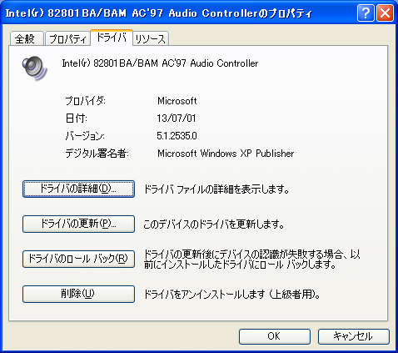
図 2 [デバイスのプロパティ] ダイアログ ボックスの [ドライバ] タブにはドライバを管理するためのオプションがあります。
場合により、アプリケーションやオペレーティング システム ファイルを修復したり、アップデートやサービス パックをインストールする必要が生じることがあります。Windows XP には、このプロセスをより速く簡単にして生産性を最大にする機能があります。

インストール、アップデート、修復の機能

Windows インストーラ
Windows XP の Windows インストーラによって、修復およびインストールのパフォーマンスや信頼性が向上し、実行しているシステムの効率的な維持や、何か問題が起きた場合の修復がより短時間かつ簡単になります。コピーする必要があるファイル数が減るため、再インストールや修復のパフォーマンスが改善され、およびインストールや修復プロセスの間のダウンタイムが減少されることにより信頼性が向上します。

自動更新
自動更新は、Web での作業を継続したままコンピュータをアップデートするためのオプションです。データのダウンロードのために専用の Web ページにアクセスしたり、Web サーフィンを中断する必要がありません。また、新しいアップデートを定期的に確認する必要もありません。ネットワークの応答状態にできるだけ影響を与えないように、ダウンロードするファイルのサイズは最小限にとどめられます。アップデートが完全にダウンロードされる前にシステムが切断された場合は、ダウンロード プロセスは自動的に再開されます。PC にアップデートがダウンロードされた後に、ユーザーはインストールするかどうかを判断します。

動的更新
動的更新は、アップグレードの途中で、または新規インストールやオペレーティング システムの実行の途中でセットアップを実行する際に、アプリケーションおよびデバイス互換性アップデート、ドライバ アップデート、およびセットアップまたはセキュリティの問題が発生したときのための緊急修正ファイルを提供することで、システムの信頼性を向上します。これは、Windows XP をリリース後しばらくしてからインストールする場合に役立ちます。セットアップで動的更新オプションを選択すると、セットアップ プログラムはインストール CD-ROM に含まれる元のファイルの代わりに、Windows Update サイトからデバイスおよびアプリケーションのアップデートをダウンロードします。
さらに、IT 管理者は、ネットワークのコンピュータのアプリケーション互換性またはセキュリティ修正プログラムを含む動的更新パッケージをダウンロードすることができます。動的更新パッケージを使用すると、オペレーティング システムをインストールするすべてのユーザーが確実にこれらのアップデート ファイルを受け取るようにすることができます。

Windows Update
Windows Update は、Windows XP のオンライン拡張機能です。Windows Update Web サイトでは、サービス パック、デバイス ドライバ、アプリケーション互換アップデート、システム セキュリティ アップデートなど、製品の拡張機能をまとめて取り扱います。Windows Update Web サイトからドライバをアップデートおよびインストールすることができます。Windows Update にアクセスすると、Microsoft ActiveX® コントロールがシステムにインストールされているドライバと最新のアップデートを比較します。より新しいドライバが見つかった場合、Windows Update でそれらを自動的にダウンロードおよびインストールすることができます。ビジネスで使用する場合は、この機能を無効にしたり、必要に応じて配布可能なアップデートの検索、収集、ダウンロード用に Windows Update 専用のセクションを持つシステム管理者に Windows Update の使用を制限することもできます。
Windows Update には、コンシューマ向けと企業ユーザー向けのサイトがあります。
- Windows Update Consumer サイトは http://windowsupdate.microsoft.com にあります。ここには、システム上のデバイスを自動的に検出し、新規およびアップデートされたドライバを提供する ActiveX コントロールが含まれています。Windows Update はデバイスおよびコンピュータ上の既存のドライバを検出し、システム上のものより新しいドライバある場合は、ドライバのみを提供します。
- Windows Update Corporate サイトは、http://corporate.windowsupdate.microsoft.com にあります。このサイトを使用すると、IT の専門家は企業に関係があるドライバを検索し、集めたパッケージをダウンロードすることができます。ダウンロード後、これらのパッケージは企業ネットワークを通して配布できます。Corporate サイトでは、デバイス ドライバの自動検出は行われません。

アプリケーション互換性の問題、ハードウェア互換性のエラー、または電源異常によって、システムが正常に機能しなくなることがあります。このような場合は、システムを復元したり、システムのバックアップを行う必要があります。Windows XP では、問題発生時にすばやく回復できるように一部の機能が改善されています。

バックアップ、回復、および復元の機能

シャドウ コピーとバックアップの統合
Windows XP にはシャドウ コピーと呼ばれるバックアップ テクノロジが採用されています。これによって、開いているすべてのファイルも含め、その時の正確なファイルのコピーが生成されます。ボリュームのスナップショットを使用すると、ユーザーまたはアプリケーションは、バックアップの作成中も中断することなく作業を継続することができます。したがって、バックアップ中でもアプリケーションでボリュームへのデータの書き込みを継続でき、開いているファイルがバックアップから漏れることもなくなります。さらに、新しい API を使用するとアプリケーションを シャドウ コピー バックアップに登録し管理することができます。

前回正常起動時の構成
Windows 2000 では、前回正常起動時オプションを使用することで、最後に正常にシャットダウンしたときに Windows で保存された必要なレジストリ情報を使用してオペレーティング システムを起動することができました。Windows XP では、"前回正常起動時" 構成のデバイス ドライバを復元することもできます。これによって、新しくインストールした問題のあるデバイス ドライバが原因で発生した問題から復元することができます。元の正常に機能するデバイス ドライバを再インストールする必要はありません。Windows 拡張オプション メニュー画面を使用すると、前回正常起動時の構成オプションを指定して Windows XP を起動することができます。Windows 拡張オプション メニュー画面は、スタートアップの処理が開始するときに F8 ファンクション キーを押すと表示されます。

自動システム回復機能
Windows XP では、バックアップ ツール (NTBackup.exe) の高度なオプションである自動システム回復機能 (ASR) が採用されています。ASR を使用すると、システムおよびブート パーティション上のアプリケーション、システム状態、重要なファイルを保存および復元することができます。ASR は Windows 2000 および Windows NT 4.0 のシステム修復ディスクに代わる機能です。この機能は、レジストリのプラグ アンド プレイ部分をバックアップし、その情報をレジストリに復元するために ASR で必要となるプラグ アンド プレイのメカニズムも提供します。これは、さまざまな障害から復旧する際に役立ちます。たとえば、ハードディスクで障害が発生し、すべての構成パラメータおよび情報が失われた場合、ASR が使用されシステム データのバックアップを復元できます。

システムの復元機能
自動システム復元機能は、Windows Me で初めて導入された機能で、コンピュータへの主なシステム変更を自動的に監視および記録します。問題を起こす可能性があるシステム変更を行った場合に、その変更を取り消したり、システムが最適に機能していたときの構成に戻すこともできます。システム復元機能は、コンピュータが最適に稼動し、サポート サービスやビジネス ヘルプ デスクへ問い合わせる必要性を減らすために役立ちます。
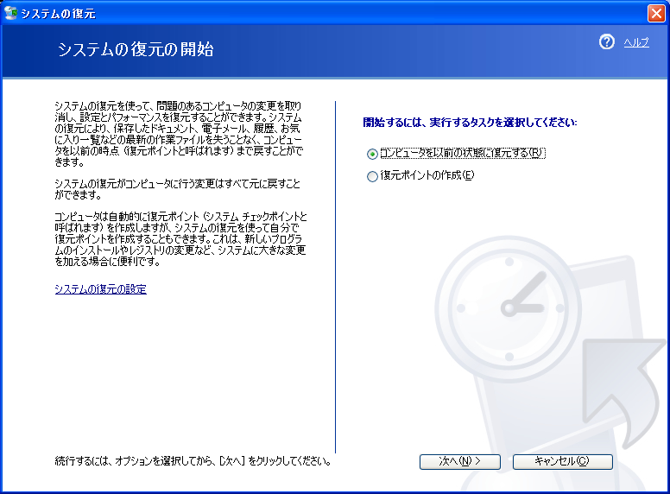
図 3 システムの復元
システムの復元は、文書、図、電子メールなどの個人的なデータ ファイルは変更しません。システムおよび特定のアプリケーション ファイルへの変更を常に監視し、簡単に識別できる復元ポイントを自動的に作成します。既定では、Windows XP はこれらの復元ポイントをアプリケーションやデバイス ドライバのインストールなどの重要なシステム イベント発生時とは別に、毎日 1 回作成します。復元ポイントは、随時作成し名前を付けることもできます。システム復元機能は、個人的なデータ ファイルへの変更の監視、回復は行いません。
Windows XP のシステムの復元は、重要な機能を提供します。
- パフォーマンスの向上
- ドライブ別のデータ ストア
- ドライブ別の構成可能サイズ
- 指定可能なドライブ監視 (ドライブの追加および削除)
- ウィルス対策プログラムへのデータ ストア アクセス
- ディスク領域の大幅な効率化
- スマートなバックアップ (復元ポイントごとに 1 コピー)
- NTFS 圧縮のサポート
- システム復元構成設定へのグループ ポリシーの適用
- ディスクのクリーンアップ ユーティリティとの統合
- ドライブがいっぱいになったときの警告メッセージ
- システムの復元による領域の再利用で最新の復元ポイント以外はすべて削除可能
システム復元の詳細については、http://msdn.microsoft.com/library/default.asp?URL=/library/techart/windowsxpsystemrestore.htm (英語情報)を参照してください。
システム上の問題が発生し、自分で解決できない場合は、Microsoft 製品サポート サービス (PSS) のサポートが必要な場合があります。問題を解決するために要する時間と労力を減らすために役立つ、エラー報告および解決プロセスが改善されました。

サポート機能

エラー メッセージと製品サポート
Windows XP では、エラー メッセージが改善され分かりやすくなり、発生したエラーを理解し、特定の適切なアクションを取って問題を解決するためにより便利になりました。新しいエラー メッセージにより、自分でシステム上の問題を解決できることが多くなり、システムの再起動という乱暴な方法での解決は少なくなります。また、特定の問題に焦点をあてる上でサポート エンジニアに必要な情報を提供することで、Microsoft 製品サポートサービスもより効率的なサポートを提供できるようになります。結果として、ユーザーおよび PSS サポート エンジニアの両方が、トラブルシューティングにおける貴重な時間を節約できます。また、Windows Messenger とリモート アシスタンスを使用することで、オンライン トラブルシューティングおよび問題解決を行う Microsoft のサポート エンジニアとシステムの制御を共有できるようになります。

Online Crash Analysis
Windows XP には Online Crash Analysis という新しい機能があります。Online Crash Analysis 機能を使用すると、「ブルースクリーン」 が表示されるクラッシュ、つまり停止エラーが発生した場合などのシステム障害発生時に、Windows XP を次に実行すると、ブラウザを使用してシャットダウン イベントに関連するシステム ログの詳細を Microsoft 製品サポートの Web サイトに簡単にアップロードできます。レポートはすぐに Microsoft で分析され、24 時間以内に電子メールで結果が送られます。エラーの解決方法が既知のものである場合は、問題を解決するためのアクションの一覧やファイルを受け取ります。特定の停止エラーに対して解決方法を示すことができない場合は、提示したすべての情報は Windows の品質および信頼性をさらに改善するために使用されます。報告したイベントの状態は、Microsoft の Online Crash Analysis サイト http://oca.microsoft.com/welcome.asp (英語情報) で随時確認できます。

Windows 2000 では、主に 32 ビット コンピューティング アーキテクチャと完全に保護されたメモリ モデルによって、オペレーティング システムの信頼性および可用性における重要な節目を示しました。Windows XP では、その土台に基づいて、アプリケーションおよびハードウェアの互換性を改善し、共有 DLL サポート、システムの復元、デバイス ドライバ ロールバックなどの新機能を追加しています。ホーム ユーザーおよびシステム管理者にとっての利点は明白です。重要な問題の発生が減り、問題の解決が簡単になり短縮され、パーソナル コンピューティングの信頼性および生産性が高まります。

まとめ

Windows XP の最新情報については、http://www.microsoft.com/japan/windowsxp/default.asp の Web サイトでご確認ください。

関連リンク

